1. Autoevaluación.

Trabajador, constante, con iniciativa y enérgico.

2. Preguntas del entorno.

Trabajador, constante, con iniciativa y enérgico.

3. Características fichero anexo.

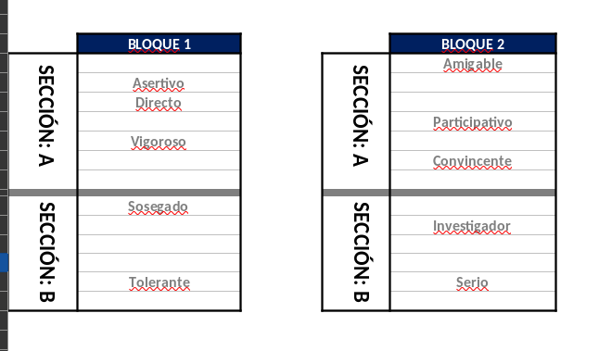

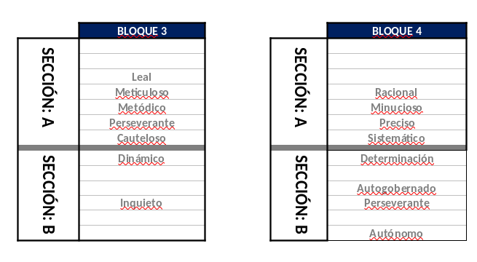
4. Reflexiones

Viendo el esquema general, mis puntos fuertes es que soy bastante detallado y cuidadoso en lo que respecta a un trabajo o la vida general. Además de que tengo gran autonomía y tengo gran curiosidad por todos los aspectos.

4.2 Ofertas en las que encajaría mejor

Cualquier oferta relacionada con la investigación, que requiera de una mejora continuada y/o una evolución.

